МУНИЦИПАЛЬНОЕ БЮДЖЕТНОЕ ОБЩЕОБРАЗОВАТЕЛЬНОЕ УЧРЕЖДЕНИЕ
«СРЕДНЯЯ ОБЩЕОБРАЗОВАТЕЛЬНАЯ ШКОЛА № 5 г. БЕСЛАНА»
ПРАВОБЕРЕЖНОГО РАЙОНА РЕСПУБЛИКИ СЕВЕРНАЯ ОСЕТИЯ – АЛАНИЯ

П Р И К А З

28 августа 2020 года № 104

О создании совета по профилактике
В соответствии со ст. 28 «Компетенция, права, обязанности и ответственность образовательной организации» Закона 273-ФЗ «Об образовании в РФ», в целях исполнения Закона РФ от 24.06.1999 № 120-ФЗ «Об основах системы профилактики безнадзорности и правонарушений несовершеннолетних», для контроля правонарушений среди несовершеннолетних п р и к а з ы в а ю:
- Создать Совет по профилактике правонарушений безнадзорности и правонарушений среди несовершеннолетних в составе:
Председатель Совета : Баева И.Р.- директор школы
Члены Совета:
Арчегова А.Ю. – заместитель директора, председатель ПК школы
Таутиева М.Д.- школьный инспектор
Хачирова Ю.Ю. - ученица 11-а класса, лидер ученического самоуправления
Дзапарова К.В. -педагог-психолог;
Биганова М.С.- Председатель управляющего совета школы.

- Назначить ответственным за работу по профилактике правонарушений безнадзорности и правонарушений среди несовершеннолетних заместителя директора по ВР Арчегову А.Ю. До 04 сентября 2020г. представить на утверждение план работы СП на текущий 2020-2021 учебный год.
- Контроль за исполнением приказа оставляю за собой.

Директор | 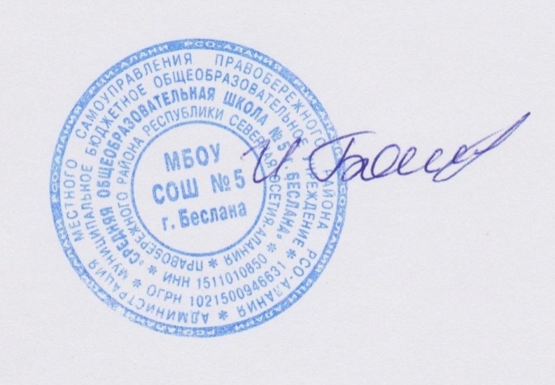 | Баева И.Р.

